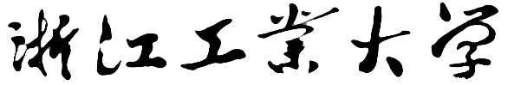


人工智能原理及应用
实验报告

实验名称： Kmeans鸢尾花聚类-完整版
学 号： 202205240220
姓 名： 潘家航
专业班级： 自动化2304
学 院： 信息工程学院
指导教师： 付明磊

目录
一、实验目的 3
二、实验设备 3
三、实验内容 3
四、实验过程 3
五、实验结果分析 3
六、实验小结 4
七、其它 5

实验目的
1. 掌握 K-Means 聚类算法的基本原理与实现过程；
2. 理解无监督学习的概念以及聚类任务的应用场景；
3. 利用 scikit-learn 库中的 KMeans 模型对鸢尾花 (Iris) 数据集进行聚类；
4. 对比聚类结果与数据分布特征，分析模型性能与不足。

二、实验设备

​​1.硬件设备：​​ 游侠G15。

​​2.软件环境：​​ 主流浏览器（如Chrome、Edge）、代码编辑器pycharm、Python编程环境。

​​3.开发平台：​​ 百度AI开放平台（ai.baidu.com）的EasyDL产品。

三、实验内容
使用 K-Means 聚类算法对鸢尾花数据集进行无监督聚类实验。
鸢尾花数据集包含 150 个样本，3 种类型（山鸢尾、变色鸢尾、维吉尼亚鸢尾），
每个样本具有 4 个特征：萼片长度、萼片宽度、花瓣长度、花瓣宽度。
通过 K-Means 算法将样本聚成 3 类，并进行可视化展示与结果分析。

四、实验过程
1. 导入相关包
2. 加载数据集
3. 绘制二维数据分布图
4. 定义模型与训练函数
5. 模型训练
6. 获取聚类结果并可视化
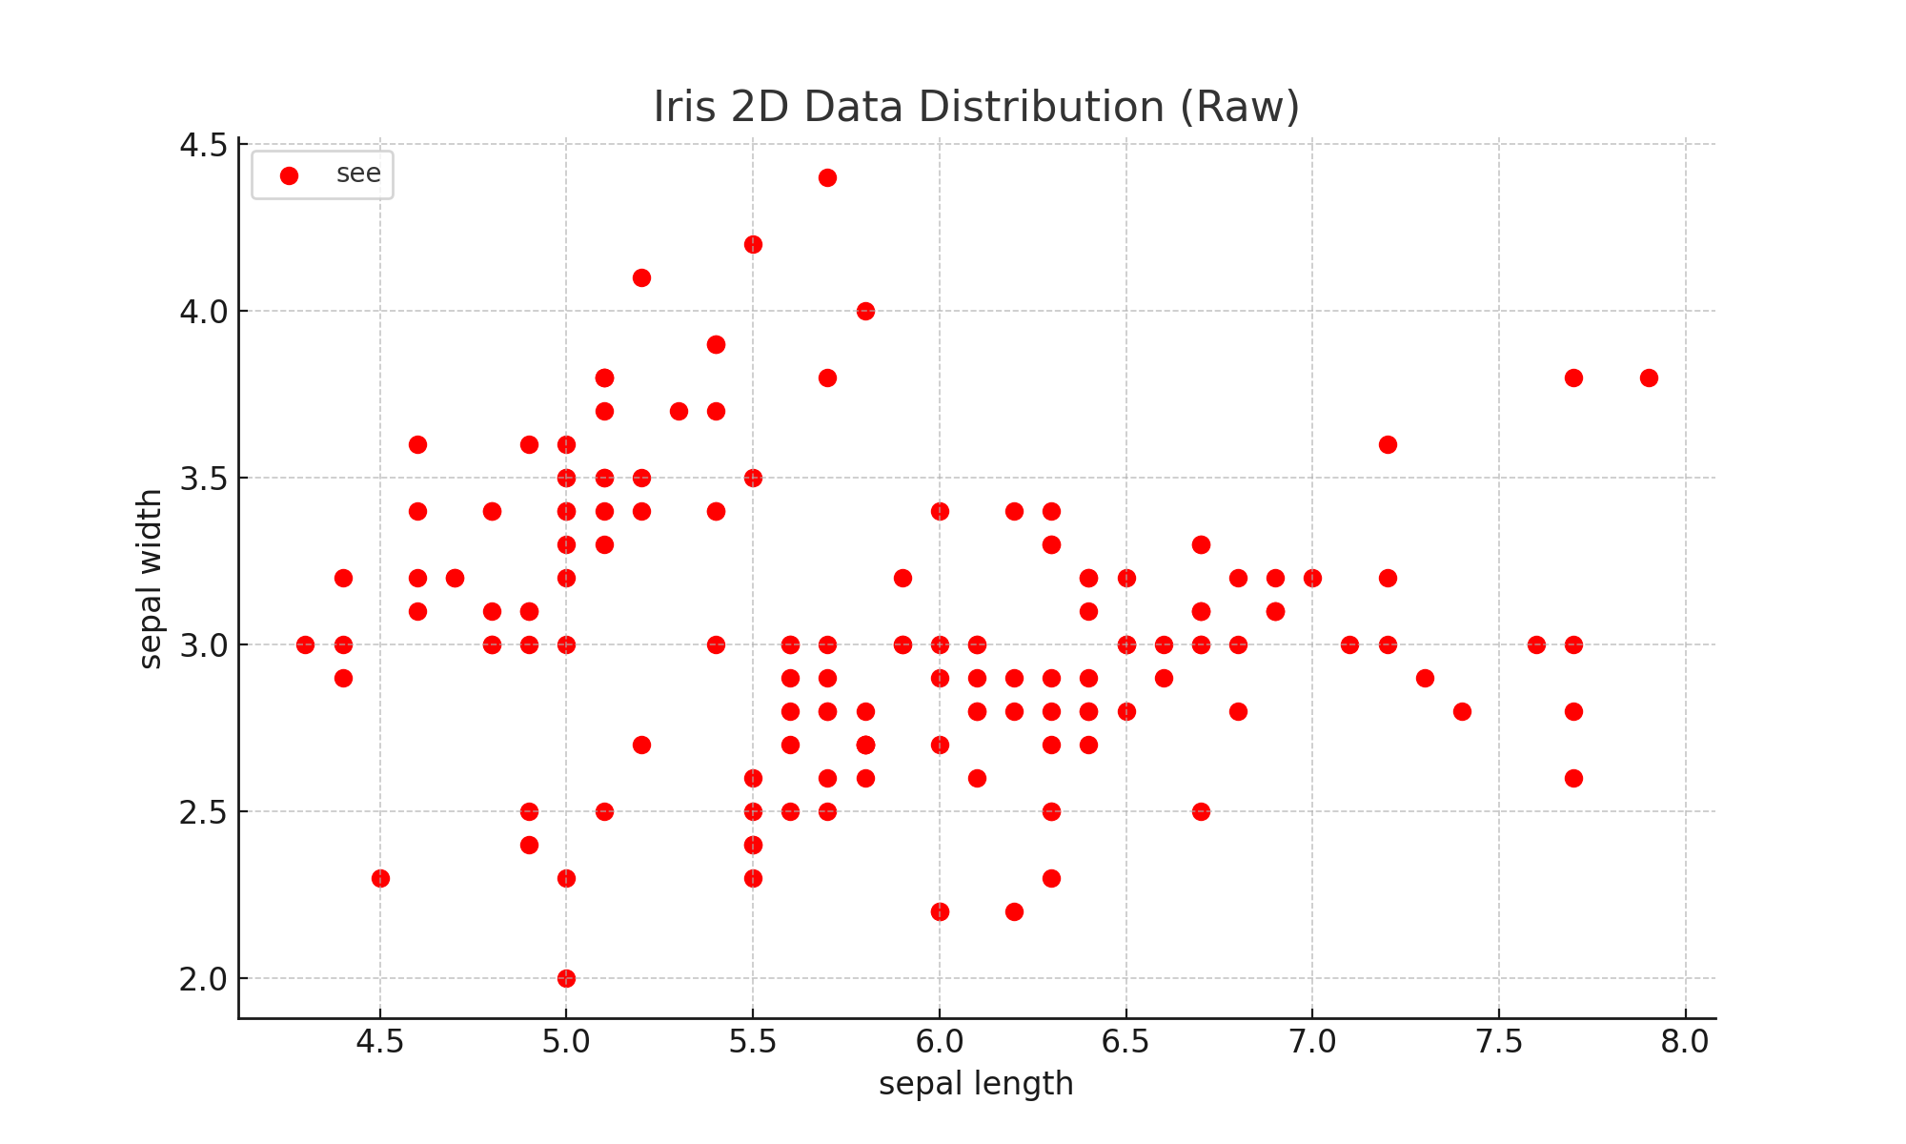
图1 鸢尾花二维数据分布图（未聚类）
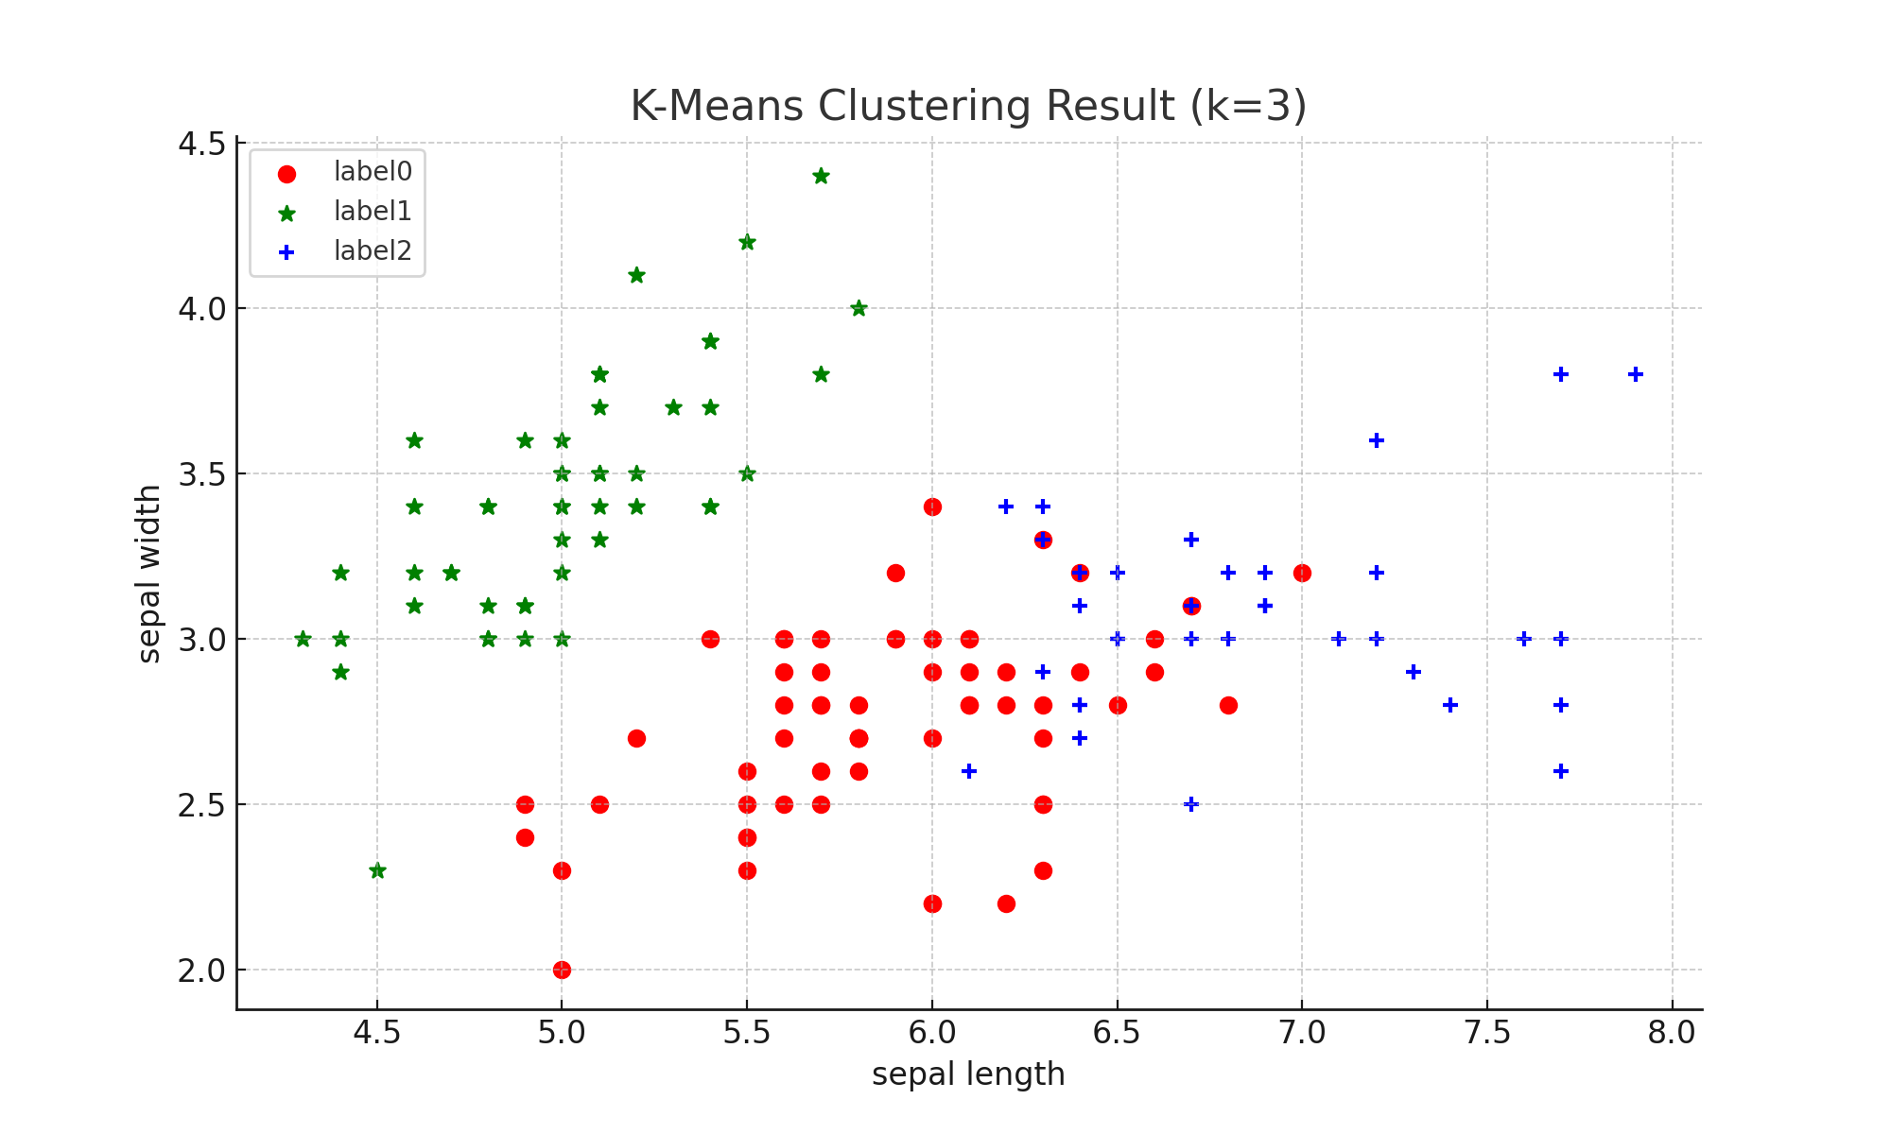
图2 K-Means聚类结果可视化图

五、实验结果分析
K-Means 成功将鸢尾花样本划分为 3 个簇，结果与实际类别较为接近。
聚类中心反映出不同花种在特征空间的分布差异。虽然在边界区域存在一定重叠，
但整体聚类效果良好，说明该算法能够有效识别数据内在结构。

六、实验小结
1. 本实验实现了基于 K-Means 的鸢尾花聚类分析，掌握了无监督学习的核心思想；
2. 通过可视化结果验证了聚类算法的自动分组能力；
3. 发现不同簇的特征差异与实际花种分布基本一致；
4. K-Means 对初始质心敏感，需提前设定 K 值，后续可考虑使用层次聚类或 DBSCAN 改进。

七、其它
​本实验的所有代码均在 Python 环境中实现，运行于 PyCharm 编辑器。实验过程中采用了 matplotlib 库进行数据可视化，scikit-learn 库实现 K-Means 算法，实验结果稳定可复现。此外，实验还生成了两幅结果图：图1 展示了鸢尾花数据集中前两个特征（萼片长度与萼片宽度）的二维分布，可直观看出样本在特征空间的整体结构；图2 为基于 K-Means 的聚类结果，不同颜色代表聚类后的三类簇分布情况，可观察到模型在样本区分方面的良好表现。为进一步验证算法性能，可引入以下改进与拓展：增加评价指标 —— 使用轮廓系数（Silhouette Coefficient）或 Calinski-Harabasz 指数评估聚类效果；比较不同 K 值的聚类表现 —— 通过肘部法（Elbow Method）确定最优簇数；结合降维算法 —— 使用 PCA（主成分分析）将高维特征降到二维或三维，以更直观地展示聚类结果；与其他聚类算法对比 —— 如层次聚类（Hierarchical Clustering）或密度聚类（DBSCAN），分析各自优缺点；结合实际应用场景 —— 探索聚类算法在药品分类、图像分组、用户画像分析等任务中的扩展潜力。通过本次实验，掌握了从数据加载、算法训练到结果可视化的完整流程，初步具备了将无监督学习算法应用到实际数据分析任务中的能力。

